***TAT NEWS(보도 자료)***

보도자료를 송부해 드리니 게재 부탁 드리며 협조에 감사를 드립니다.

**태국관광청 어메이징 타일랜드 투어리즘 이어 2018 이벤트 런칭**

**TAT launches Amazing Thailand Tourism Year 2018 calendar of events**

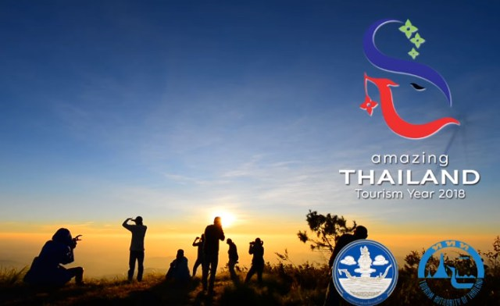

태국정부관광청은 어메이징 타일랜드 투어리즘 이어 2018(Amazing Thailand Tourism Year 2018)을 위한 독특한 태국을 경험할 수 있는 이벤트 달력을 런칭하였다.

유타삭 수파손(Mr. Yuthasak Supasorn) 태국관광청장은 태국은 모든 사람들에게 인기있는 문화 이벤트가 많은 축복받은 곳인데 특히 2018년은 어메이징 타일랜드 투어리즘의 해로 관광객들이 독특한 경험을 해 볼 수 있도록 더욱 많은 노력을 기울였다고 말하며 부리람 국제 레이싱 서킷(Buri Ram International Racing Circuit)에서 열리는 MotoGP 수퍼 바이크 경주(MotoGP Superbike race)와 에어 레이스 1 월드컵 타일랜드(Air Race 1 World Cup Thailand) 등이 대표적인 예라고 덧붙였다.

이벤트 달력은 11월 1일부터 시작되며 스포츠, 미식, 해양관광, 결혼 및 허니문, 의료관광 및 웰니스, 지역 관광, 레저, 그린 관광, 박람회, MICE, B2B 마케팅 등의 카테고리로 나뉜다.

많은 이벤트 중 대표적인 것들을 소개하면 12월 방콕과 파타야에서 열리는 왓 아룬(새벽 사원) 재개장, 과일 축제(Wonderfruit Festival), 2018년 1월 타일랜드 투어리즘 페스티벌, 2월 방콕 마라톤, 5월 국제 벌룬 페스티벌, 7월 치앙라이 꽃 축제, 10월 채식주의자 축제, 11월의 방콕 아트 비엔날레 등이 있다.

또한 아시아티크의 옹박과 씨암 니라밋 무에타이 라이브와 왓 아룬을 따라 짜오프라야 강변의 아름다운 조명도 저녁의 볼거리를 제공한다.

MICE 분야에서도 방콕 주얼리 쇼, 아시아 웨어하우징 쇼, 의학 장비 박람회, 바틱 디자인 위크 등 활발한 활동이 예정되어 있다.

이 외에도 다른 주목할 만한 이벤트로 새해 카운트 다운, 차이나타운 구정 축제, 와이 크루 무에 타이 세레모니, 송끄란 축제가 있다.

█문의: 태국정부관광청 서울사무소 마케팅 담당관 김진희 02-779-5165